Fecha: 07 de agosto de 2013

Boletín de prensa Nº 795

ADELANTAN REPARCHEO EN SECTOR DE ANGANOY

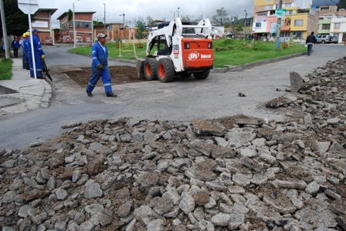

La Secretaría de Infraestructura del Municipio, adelanta el mejoramiento de la carrera 33 en inmediaciones al CAM de Anganoy. La cuadrilla viene realizando el corte de pavimento y posteriormente ejecutará el reparcheo de la vía, que estará cerrada hasta el viernes 9 de agosto, informó el secretario de la dependencia, Jhon Fredy Burbano Pantoja, quien explicó que los conductores deberán tomar como vías alternas la carrera 33 A y la calle 8 que une al sector de Mijitayo con la Alcaldía de Pasto.

El funcionario informó que hasta la fecha se ha logrado un avance del 35 por ciento del proyecto, que mejorará 85 sectores de la ciudad. Así mismo, indicó que luego de terminar en el CAM de Anganoy, iniciarán reparcheo en la calle 16 entre la Avenida Panamericana y el Hospital San Pedro, la diagonal 16 que conduce hacia los Altos de la Colina, como también la carrera 4 sector de Chapal, pasando por la IEM Ciudad de Pasto hasta llegar a la glorieta de Comfamiliar de Nariño.

Contacto: Secretario de Infraestructura, Jhon Fredy Burbano Pantoja. Celular: 3166901835

ALCALDE CONOCERÁ PLANTA DE TRATAMIENTO DE AGUAS RESIDUALES DE IBARRA

Este sábado 10 de agosto, el Alcalde de Pasto Harold Guerrero López, en compañía del Gerente de EMPOPASTO, Fernando Vargas, viajarán a la ciudad de San Miguel de Ibarra, en el vecino país de Ecuador, para sostener una reunión con los encargados del proyecto de la Planta de Tratamiento de Aguas Residuales de esa localidad, la cual es considerada como una de las más completas y sofisticadas de Latinoamérica y que está siendo construida con recursos del Gobierno de Corea.

La jefe de la Oficina de Asuntos Internacionales, Andrea Lozano Almario, manifestó que gracias al Protocolo de Hermandad que existe entre las dos localidades, el mandatario conocerá a fondo el proyecto para lograr buscar asistencia técnica y en un futuro la implementación de una planta con las mismas característica en Pasto. La funcionaria destacó que el proceso será gestionado a través del proyecto de Ciudades Sostenibles y Competitivas.

Contacto: Jefe de Oficina de Asuntos Internacionales, Andrea Lozano Almario. Celular: 3165791985

SECRETARÍA DE AGRICULTURA APOYARÁ ASISTENCIA TÉCNICA EN 37 MUNICIPIOS

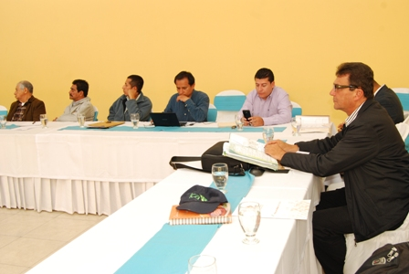

El Consejo Seccional de Desarrollo Agropecuario, Consea, del que hace parte la Alcaldía de Pasto y que actúa como representante de las alcaldías de la zona sur de Nariño, iniciará el acompañamiento de los proyectos de asistencia técnica en 37 municipios del Departamento, así lo explicó el Secretario de Agricultura, Jairo Rebolledo Rengifo, quien indicó que a través de las Umatas, se busca que las poblaciones fortalezcan la asistencia técnica para que los agricultores vean en el campo un proyecto de vida.

El funcionario recordó además que la Secretaría de Agricultura del Municipio, ocupó el año pasado, el segundo puesto a nivel nacional en lo que se refiere a asistencia técnica. Actualmente la dependencia atiente a 2.200 agricultores, lo que ha permitido mejorar la productividad y economía de los habitantes de todos los corregimientos. “El Gobierno Nacional nos considera una de las mejores secretarías de agricultura del país, ese fue el objetivo que se planteó el alcalde Harold Guerrero López en su Plan de Desarrollo y lo estamos cumpliendo”, precisó.
Finalmente, Rebolledo Rengifo manifestó que la Secretaría, apoyará en la construcción de los proyectos de los 37 municipios que estarán encaminados a mejorar la producción agrícola de cada población.

Contacto: Secretario de Agricultura, Jairo Rebolledo Rengifo. Celular: 3006020282

TRÁNSITO REALIZA OBRAS DE DEMARCACIÓN PARA EVITAR ACCIDENTALIDAD

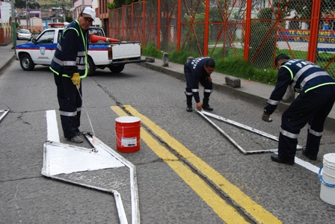

La Secretaría de Tránsito y Transporte Municipal realiza el estudio de los pliegos para la contratación de demarcación con el fin de adelantar obras en más de 20 mil metros cuadrados en diferentes sectores de Pasto, priorizando las zonas escolares.

Entre los trabajos de señalización y demarcación que ya fueron puestos al servicio de la comunidad, se encuentran el de Chapultepec, Puesto de Salud de San Vicente, zona escolar del barrio Lorenzo, Villa Olímpica, barrio Caracha y Las Mercedes.

La Subsecretaria de Movilidad, Martha Rocío Rodríguez Flórez, manifestó la importancia de que tanto peatones como conductores, respeten a los operarios que realizan los trabajos de demarcación que servirán para evitar accidentes y siniestros de tránsito. La funcionaria dio a conocer además que hasta el momento se han demarcado un total de 3 mil 200 metros cuadrados.

Contacto: Secretario de Tránsito (e) Fernando Bastidas Tobar. Celular: 3146780287

FORTALECEN ACCIONES DE SEGURIDAD EN PASTO

El Secretario de Gobierno de Pasto, Gustavo Núñez Guerrero, reiteró el compromiso de la Administración Local con apoyo de la Policía Nacional, para el desarrollo de operativos en diferentes sectores de la ciudad, especialmente en los puntos en que mayor acción delictiva se ha reportado, en respuesta a las inquietudes presentadas por habitantes de la Avenida IDEMA, donde al parecer se quitó una patrulla del lugar que garantizaba mayor seguridad.

Según el funcionario, existen otros sitios donde la comunidad ha venido solicitando se tomen medidas extremas frente a la proliferación de bares y lugares de diversión que afectan la tranquilidad. “Con base a este referente se está haciendo un estudio pertinente dentro de la construcción del Plan de Ordenamiento Territorial para que se reglamenten restricciones y con las medidas establecidas se logre mayor control de las zonas afectadas”, dijo el Secretario.

Con respecto a los patrullajes, Núñez Guerrero manifestó que las labores de vigilancia y control continúan, sin embargo, se adelantarán nuevas acciones y estrategias con los comandantes de cuadrantes para brindar una mayor protección a la comunidad. “Para fortalecer el trabajo institucional, es importante que los ciudadanos denuncien los casos de violencia que se registren en una determinada zona, con el fin de que las autoridades puedan hacer la respectiva judicialización, debido a que son frecuentes las quejas de la misma comunidad que vuelve a ver a los delincuentes después del poco tiempo de que han sido capturados”, puntualizó el funcionario.

Contacto: Secretario de Gobierno, Gustavo Núñez Guerrero. Celular: 3206886274

INVITAN A PRIMER EVENTO AGRO COMERCIAL Y GASTRONÓMICO

La Alcaldía de Pasto a través de la Secretaría de Agricultura realizará el Primer Evento Agro-Comercial y Gastronómico, Productos y Sabores de mi Tierra, que se llevará a cabo en la plaza central del corregimiento de Catambuco, este domingo 11 de agosto a partir de las 8:00 de la mañana. La actividad pretende incentivar la asociatividad y organización social al interior de la comunidad rural, a través de la comercialización directa de los productos, de tal manera que este se convierta en una vitrina que permita unir al productor con los consumidores minimizando la intermediación.

El Secretario de Agricultura, Jairo Rebolledo Rengifo, manifestó que actualmente tienen identificados 174 grupos asociativos en los diferentes corregimientos del Municipio, de los cuales 148 están trabajando con la dependencia en el fortalecimiento de asistencia técnica integral, que incluye la implementación de nuevos paquetes tecnológicos y la consolidación de nuevos canales de comercialización.

Durante el evento, se tienen programados eventos artísticos, culturales y concursos autóctonos destinados a motivar la participación de los asistentes. La iniciativa cuenta con el apoyo de todas las dependencias de la Alcaldía de Pasto.

Contacto: Secretario de Agricultura, Jairo Rebolledo Rengifo. Celular: 3006020282

PARTICIPA DE LA CONSTRUCCIÓN DEL PROYECTO ‘POT JUVENIL’

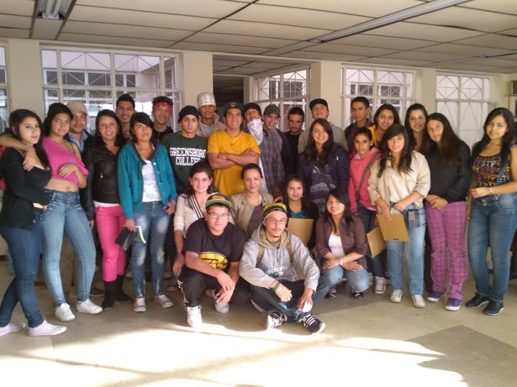

El Consejo Municipal de Juventud con el apoyo de la Dirección Administrativa de Juventud, teniendo en cuenta que se viene adelantando la renovación del Plan de Ordenamiento Territorial para el Municipio de Pasto como un proceso amplio de planeación de ciudad, enfocado en el cambio cultural, invita a las mesas de trabajo con el fin de escuchar y articular las ideas y propuestas encaminadas a consolidar el proyecto del Consejo Municipal de Juventud CMJ denominado “POT Juvenil para Pasto”, en el cual se desea plasmar la visión de ciudad juvenil, desde el enfoque de derechos, gestión de la ciudadanía e inclusión y diversificación cultural de las y los jóvenes del Municipio.

La reunión que se llevará a cabo este jueves 8 de agosto, a partir de las 2:00 de la tarde en la Oficina de Juventud, carrera 21B # 19 - 37 Edificio Jácomez 5 piso, tratará los temas de participación e inclusión social.

Contacto: Dirección Administrativa de Juventud. Teléfono: 7205382

Pasto Transformación Productiva

María Paula Chavarriaga Rosero

Jefe Oficina de Comunicación Social
Alcaldía de Pasto

